2. Представление информации в ЭВМ (8 кл)

Из всех позиционных систем счисления наибольшее распространение, за исключением десятичной, получила двоичная система счисления. В первую очередь это связано с надёжностью представления информации, т.е. при кодировании, передаче и декодировании вероятность ошибки или потери информации мала по сравнению с использованием других систем счисления.
Двоичная система проста, так как для представления информации в ней используется всего два состояния, или две цифры 0 и 1 - биты (от англ. Bit – binary digit – двоичная цифра). Представление информации с помощью сигналов двух видов называется двоичным кодированием.
Двоичное кодирование информации привлекает инженеров, так как легко реализуется технически. Электронные схемы для обработки двоичных кодов должны находиться только в одном из двух состояний: есть сигнал / нет сигнала или высокое напряжение / низкое напряжение. А раз состояний только два, то их легко различать, обозначать, схему легко переключать из одного состояния в другое. Поэтому в ЭВМ для представления информации используется двоичная система счисления. Активная информация хранится в оперативной памяти компьютера. Двоичные числа заносятся в ячейки оперативной памяти. Ячейки состоят из разрядов (регистров) - двоичных запоминающих элементов. Каждый разряд содержит 1 бит информации, записываемый как 0 или 1. Совокупность разрядов еще называют разрядной сеткой компьютера. Все ячейки памяти пронумерованы. Номер ячейки называется её адресом.
Человек осуществляет арифметические операции над числами последовательно, цифра за цифрой, а компьютер проводит операции над числами параллельно, сразу в некотором количестве разрядов. Совокупность разрядов, обрабатываемых компьютером одновременно, называется словом. Для разных компьютеров длина слов различна. Большинство современных компьютеров 32-х разрядные. Это значит, что одновременно компьютер обрабатывает 32 бита информации – 32 сигнала. 32-х битная ячейка называется слово. 16-битная – полуслово, 8-битная – байт.
бит
Байт |  |  |  |  |  |  |  | Байт |  |  |  |  |  |  |  | Байт |  |  |  |  |  |  |  | Байт
полуслово |  |  |  |  |  |  |  |  |  |  |  |  |  |  |  | полуслово
Слово
Обрабатываемую компьютером информацию можно разделить на 4 вида: числовая, текстовая, звуковая, графическая. Для текста каждый символ кодируется восьмью или шестнадцатью битами согласно таблице кодировки и вносится в ячейки оперативной памяти. Для хранения и обработки графики рисунок разбивается на одноцветные точки – пиксели, и в ячейки заносится числовой код каждого пикселя. Для хранения и обработки звука измеряются параметры звуковой волны, и полученные числа также заносятся в ячейки памяти компьютера. Таким образом, представление информации любого вида в компьютере сводится к записи чисел в ячейки памяти, то есть к двоичному кодированию. Рассмотрим, как записываются числа в ячейках памяти более подробно.
Все числа можно разделить на группы: положительные и отрицательные, целые и дробные. Эти группы чисел вносятся в ячейки по-разному.
Целые числа без учёта знака. Для компьютерного представления целых беззнаковых чисел их переводят в двоичную систему и вносят в ячейку, начиная с крайнего правого разряда. Свободные разряды слева заполняют нулями до стандартной разрядности. Например, внесём в ячейку число 53₁₀. Для этого его сначала переведём число в двоичную систему: 53₁₀= 110101₂ . Если ячейка восьмиразрядная, то запись примет следующий вид:
0 | 0 | 1 | 1 | 0 | 1 | 0 | 1
Число 53 в шестнадцатиразрядном представлении имеет вид:
0 | 0 | 0 | 0 | 0 | 0 | 0 | 0 | 0 | 0 | 1 | 1 | 0 | 1 | 0 | 1
Беззнаковое представление чисел используется при записи кодов для текста, для рисунка, для звука, адреса ячеек, всевозможные счётчики, дата, время, размер изображения и др.
Ниже в таблице приведены граничные значения чисел, которые можно записать в беззнаковые ячейки различного размера.
Количество битов | Минимальное значение | Максимальное значение
8 | 0 | 255 =2⁸-1
16 | 0 | 65 535 = 2¹⁶ - 1
32 | 0 | 4 294 967 295 =2³² - 1
64 | 0 | 18 446 744 073 709 551 615 =2⁶⁴ - 1

При записи целых чисел с учётом знака (в знаковых ячейках) крайний левый разряд отводится под знак числа. Если число положительное, то в него записывается 0. Если число отрицательное, то в него записывается 1. Представление числа в форме "знак" – "величина" называется прямым кодом числа. Знаковой может быть ячейка любого размера. (8, 16, 32 или 64 разряда).
Знак | Число
0 | 0 | 0 | 0 | 0 | 0 | 0 | 0 | 0 | 0 | 1 | 1 | 0 | 1 | 0 | 1
Диапазон представления знаковых целых чисел - 2 ^{n-1}≤ x ≤ 2^{n-1}-1, где n - разрядность ячейки.
Количество битов | Диапазон чисел
8 | от - 2⁷ до 2⁷ – 1 (от -128 до 127)
16 | от - 2¹⁵ до 2¹⁵ – 1 (от -32768 до 32767)
32 | от - 2³¹ до 2³¹ – 1 (от -2147483648 до 2147483647)
64 | от - 2⁶³ до 2⁶³ – 1 (от -9223372036854775808)
Например, запишем в ячейку число -73. Для этого сначала переведём его в двоичную систему счисления:
-73₁₀ = -1001001₂. Прямой код числа -73₁₀ в восьмиразрядном представлении имеет вид:
1 | 1 | 0 | 0 | 1 | 0 | 0 | 1
Прямой код числа -73 в шестнадцатиразрядном представлении имеет вид:
Знак | Число
1 | 0 | 0 | 0 | 0 | 0 | 0 | 0 | 0 | 1 | 0 | 0 | 1 | 0 | 0 | 1
Но действия с целыми отрицательными числами выполняются не в прямом, а в дополнительном коде. Вот как он получается.
- Записать прямой код числа
- Получить обратный код, заменив все 0 на 1, а 1 на 0, кроме знакового
- Получить дополнительный код, прибавив к обратному коду 1
Рассмотрим данный алгоритм на примере записи числа -73 в восьмиразрядном представлении:
1 | 1 | 0 | 0 | 1 | 0 | 0 | 1 | Прямой код
1 | 0 | 1 | 1 | 0 | 1 | 1 | 0 | обратный код
1 | 0 | 1 | 1 | 0 | 1 | 1 | 1 | дополнительный код
Дополнительный код используется для упрощения выполнения в компьютере арифметических операций. При различных размерах ячейки дополнительный код будет различным.

Действительные числа хранятся в форме с плавающей запятой. Заметим, что вместо слов "действительные числа" в информатике принято говорить "вещественные числа". Вместо слов «плавающая запятая» используют слова «плавающая точка», так как в информатике принято во многих случаях целую часть числа отделять от дробной точкой, а не запятой.
Различают две формы записи вещественных чисел: естественную и экспоненциальную (научную, степенную, нормальную).
Примеры вещественных чисел в естественной форме: -5,0 ; 8,7 ; -4,76 ; 10,101₂ ; 4,73₈ ,…
Экспоненциальной (научной, степенной), называется запись числа в виде ±m·q±^{р}, где m - мантисса (дробь), р – порядок (целое число), q – основание системы счисления (целое число). Экспоненциальная форма записи чисел применяется, когда нужно записывать очень большие или очень маленькие числа. Она позволяет избавиться от записи множества нулей в конце числа или в начале после запятой. Так как запись очень больших или очень маленьких чисел используется в основном в научных задачах, эта форма записи получила название научной. Её же называют степенной, так как в записи числа присутствует степень (порядок). Её же называют экспоненциальной от латинского слова «экспонента», в переводе на русский означающего «степень».
Примеры экспоненциальной записи вещественных чисел:
4,7·10³ (m=4,7 q=10 p=3);
1,10101·2⁻³ (m=1,10101 q=2 p= -3),
2,5·10² (m=0,25 q=10 p=2).
Длина некоторого отрезка в зависимости от единиц измерения может быть представлена в естественной форме записи следующим образом:
1) 478000 микрон; 2) 478 мм; 3) 47,8 см 4) 0,478 м 5) 0,000478км
Длину того же отрезка в экспоненциальной форме записи можно представить так:
1) 478·10³ микрон 2) 4,78·10² мм 3) 4,78·10¹см 4) 4,78·10⁻¹м 5) 0,478·10⁻³км
Нетрудно заметить, что запись числа в форме с плавающей запятой неоднозначна. Действительно, одно и то же число можно записать разными способами.
Например: 130·10⁻¹= 13·10⁰= 1,3·10¹= 0,13·10²=0,013·10³ и т.д.
Экспоненциальная запись этих же вещественных чисел на компьютере, калькуляторе выглядит так:
130Е-01 = 13 = 1.3Е+01 = .13Е+02 = .013Е+03 и т.д.
В общем виде ±mЕ±р, где m - мантисса, р – порядок, Е - обозначение десятичной системы (степень десяти). Вместо запятой, отделяющей целую часть от дробной, может быть точка. Ноль целых может быть не написан (число начинается с точки). Под значение порядка (степени) отводится две позиции, поэтому если число однозначное, то перед ним пишется ноль. Знак + или – указывать также обязательно.
Для удобства работы над числами с плавающей запятой принята нормализованная форма записи этих чисел, в которой мантисса числа должна удовлетворять условию: 1/р≤m<1. Процесс приведения числа к нормализованной форме называется нормализацией.
Приведём примеры нормализации чисел:
- 3,1415926 = 0,31415926·10¹ = 0.31415926Е+01;  - 1000=0,1·10⁴= 0.1Е+04;  - 0,123456789=0,123456789·10⁰ = 0,123456789Е0; | - 0,0000107₈=0,107₈·8⁻⁴;  - 1000,0001₂=0,10000001₂·2⁴.
Итак, для того, чтобы нормализовать число, нужно:
  - записать число в экспоненциальной форме;
  - если мантисса больше единицы, то её сдвинуть вправо и к порядку при каждом сдвиге прибавлять единицу. Если после запятой находятся нули, то мантиссу сдвинуть влево, а из порядка при каждом сдвиге вычитать 1.
Способ представления вещественных чисел опирается на нормализованную экспоненциальную запись.
Вещественные числа в компьютере представлены в форме с плавающей запятой. В этой форме часть разрядов ячейки отводится для записи порядка числа, остальные разряды – для записи мантиссы. Например, можно представить себе такое распределение разрядов ячейки памяти:
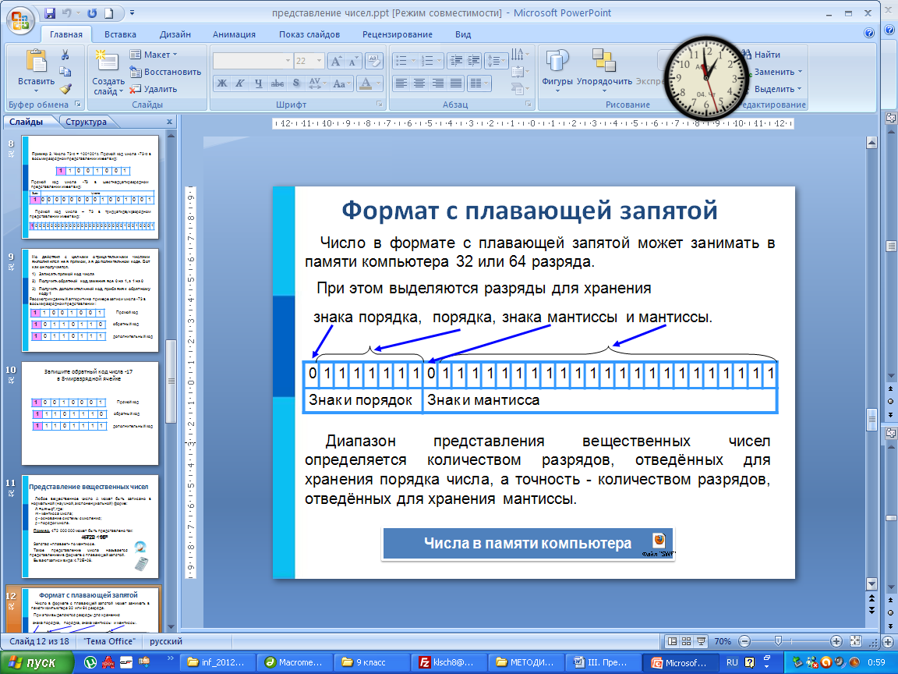
Мантисса числа выражается в прямом коде, как для положительных, так и для отрицательных чисел. Различие в знаке отражается только на значении знакового разряда. На точность вычислений оказывает влияние длина мантиссы, а количество разрядов, отводимых под порядок, влияет на допустимый диапазон представимых чисел. Очевидно, чем большая точность нам требуется, тем более "длинную" ячейку придётся использовать.
Необходимость различного представления целых и действительных чисел вызвана тем, что скорость выполнения арифметических операций над числами с плавающей запятой существенно ниже скорости выполнения этих же операций над числами с фиксированной запятой, но диапазон чисел, представляемых в формате с плавающей запятой на много больше диапазона чисел в формате с фиксированной запятой.

Арифметические операции над числами с плавающей запятой
Арифметические операции над числами с плавающей запятой выполняются в несколько этапов.
При сложении и вычитании сначала производится выравнивание порядков. Сравниваются порядки чисел. Если они различны, то за общий выбирается наибольший порядок. Выполняется выравнивание: запятая в мантиссе числа с меньшим порядком сдвигается вправо на количество разрядов, равное разности порядков данных чисел. После этой операции одинаковые разряды чисел оказываются расположенными в одних и тех же по номеру разрядах ячеек, и теперь уже сложение или вычитание мантисс выполняется достаточно просто, так же как над целыми числами.
Пример1: выполним сложение:
0, 23619·10² + 0,718·10⁻² = 0,236190·10² + 0,000718·10²
₊ 10²·0,236190
10²·0,000718
10²·0,236908.
Если в ответе получено после запятой цифр больше, чем в ячейке разрядов, отведённых для мантиссы, то число округляется. Результаты нормализуются.
При умножении двух нормализованных вещественных чисел в экспоненциальной форме их порядки необходимо просто сложить, а мантиссы – перемножить без предварительного выравнивания.
Пример: 0,2·10⁵×0,5·10⁴=0,1·10⁹
При делении нормализованных вещественных чисел в экспоненциальной форме из порядка делимого надо вычесть порядок делителя, а мантиссу делимого разделить на мантиссу делителя.
Пример: 0,4·10⁵ : 0,2·10⁴=2·10¹=0,2·10²
Контрольные вопросы:
- Почему двоичное кодирование привлекает инженеров?
- Какова структура оперативной памяти компьютера?
- Как хранятся целые положительные числа в оперативной памяти компьютера?
- Как хранятся целые отрицательные числа в оперативной памяти компьютера?
- Как получить дополнительный код целого отрицательного числа?
- Как хранятся вещественные числа в оперативной памяти компьютера?
- Что такое экспоненциальная запись числа? Примеры.
- Что означает понятие "естественная форма записи числа"? Пример.
- Что такое нормализация? Приведите пример нормализации чисел.
- Каковы особенности выполнения сложения (вычитания) чисел с плавающей запятой?
- Каковы особенности выполнения умножения (деления) чисел с плавающей запятой?

